Структура Аппарата
Аппарат Государственного Совета РТ осуществляет правовое, организационное, документационное, аналитическое, информационное, финансовое, материально-техническое, социально-бытовое обеспечение деятельности Государственного Совета РТ, его органов, депутатов Государственного Совета и депутатских объединений.
Общее руководство деятельностью Аппарата осуществляет Председатель Государственного Совета РТ Мухаметшин Фарид Хайруллович.
Возглавляет Аппарат Секретарь Государственного Совета РТ Маврина Лилия Николаевна.

Секретариат Председателя Государственного Совета РТ, включая аналитический отдел

Хасанов Марат Сабирович
Руководитель Секретариата Председателя Государственного Совета Республики Татарстан
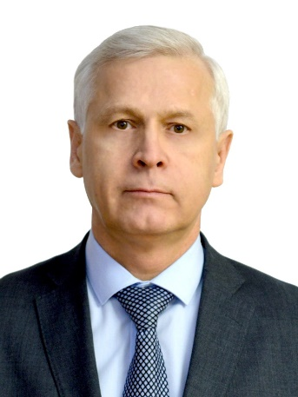

Гаврилов Олег Евгеньевич
Помощник Председателя Государственного Совета Республики Татарстан


Гильмуллин Айнур Разифович
Советник Председателя Государственного Совета Республики Татарстан


Мифтахов Марсель Ринадович
Советник Председателя Государственного Совета Республики Татарстан
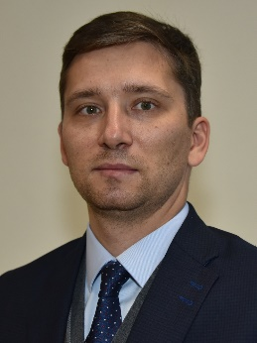

Аналитический отдел
Хабиров Марат Ирекович
Заведующий отделом
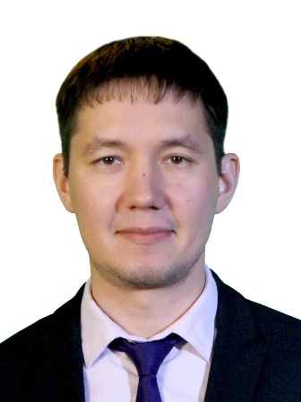

Зайцев Александр Валерьевич
Заместитель заведующего отделом
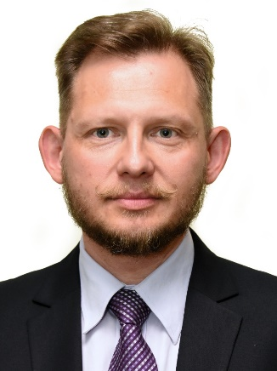

Организационное управление
Идиатуллин Артур Ревович
Начальник управления
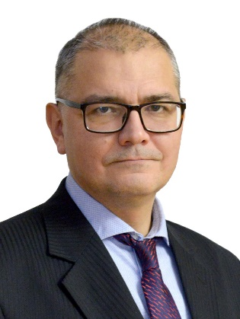

Байкеева Нэлли Альбертовна
Заместитель начальника управления


Отдел по обеспечению деятельности Комитета Государственного Совета РТ по государственному строительству и местному самоуправлению

Мотыгуллина Гульшат Амировна
Заведующий отделом


Отдел по обеспечению деятельности Комитета Государственного Совета РТ по бюджету, налогам и финансам

Сафина Венера Ринатовна
Заведующий отделом
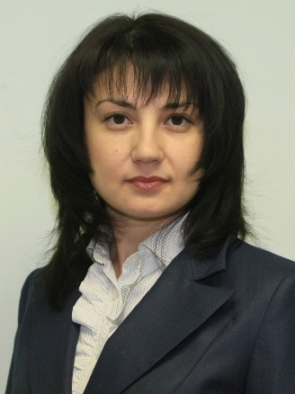

Отдел по обеспечению деятельности Комитета Государственного Совета РТ по экономике, инвестициям и предпринимательству

Кузьмина Елена Викторовна
Заведующий отделом
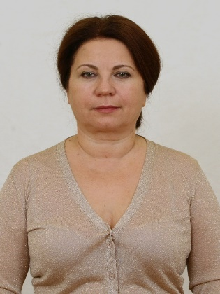

Отдел по обеспечению деятельности Комитета Государственного Совета Республики Татарстан по жилищной политике и инфраструктурному развитию

Ахметова Айгуль Фаритовна
Заведующий отделом


Отдел по обеспечению деятельности Комитета Государственного Совета РТ по экологии, природопользованию, агропромышленной и продовольственной политике

Хорьков Андрей Петрович
Заведующий отделом


Отдел по обеспечению деятельности Комитета Государственного Совета РТ по законности и правопорядку

Шабаев Адель Рустемович
Заведующий отделом
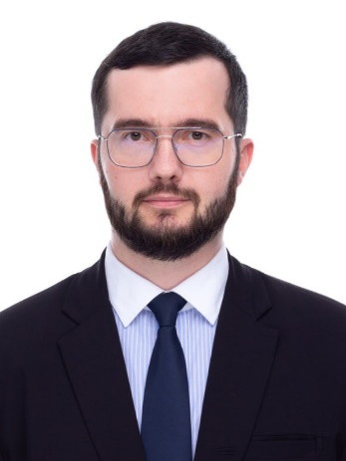

Отдел по обеспечению деятельности Комитета Государственного Совета РТ по социальной политике

Гумирова Эльвира Нурмухаметовна
Заведующий отделом


Отдел по обеспечению деятельности Комитета по образованию, культуре, науке и национальным вопросам

Гарипова Чулпан Шафигулловна
Заведующий отделом


Отдел по обеспечению деятельности фракций в Государственном Совете РТ и организационной работы

Хайруллин Руслан Фархатович
Заведующий отделом
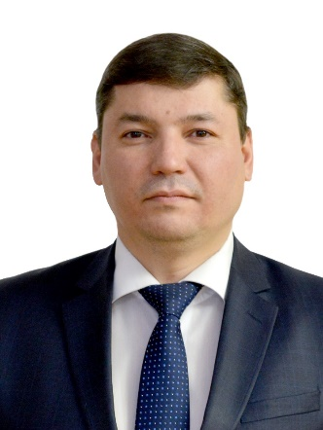

Информационно-методический отдел

Краснова Мария Михайловна
Заведующий отделом


Правовое управление Аппарата Государственного Совета РТ

Сунгатуллин Марат Баграмович
Начальник Правового управления
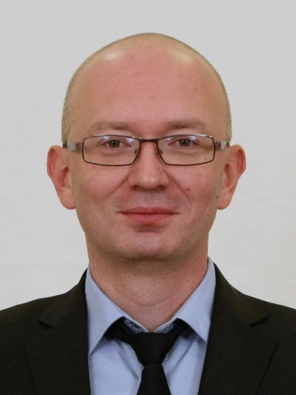

Отдел социального законодательства

Махмутов Дамир Ильдусович
Заместитель начальника Правового управления - заведующий отделом социального законодательства
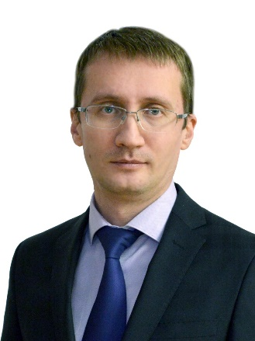

Шагиева Лилия Габделбариевна
Заместитель заведующего отделом


Отдел конституционного законодательства

Ибрагимова Лиана Ильгизовна
Заведующий отделом


Захаров Вячеслав Михайлович
Заместитель заведующего отделом
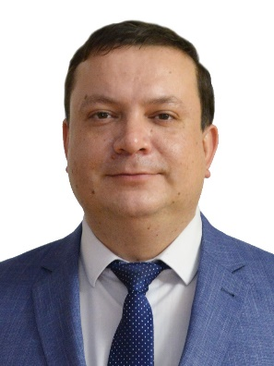

Отдел гражданского законодательства

Шакирова Айгуль Ахатовна
Заведующий отделом


Борисова Вера Владимировна
Заместитель заведующего отделом


Сектор мониторинга законодательства и антикоррупционной экспертизы

Ишмаева Эльвира Римовна
Заведующий сектором

Управление делами Аппарата Государственного Совета РТ

Хасанов Булат Расыхович
Управляющий делами Аппарата ГС РТ
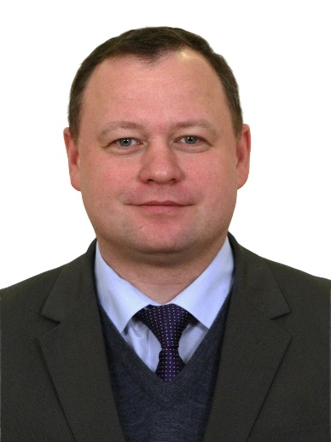

Фомина Наталья Владимировна
Заместитель Управляющего


Валеев Альберт Мансурович
Заместитель Управляющего
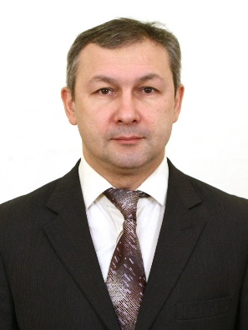

Отдел информационно-технологического обеспечения деятельности ГС РТ
Хасанов Зуфар Хусаинович
Заведующий отделом
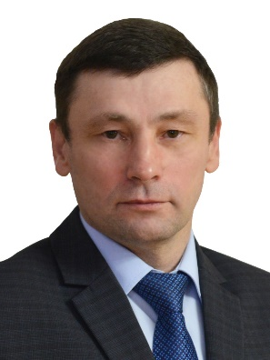

Осипов Сергей Николаевич
Заместитель заведующего отделом
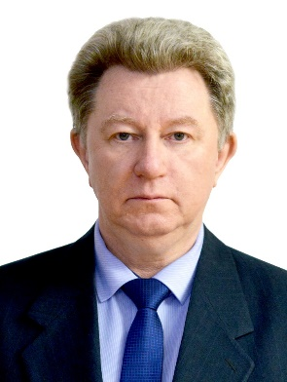

Мухаметзакирова Айгуль Рамазановна
Заместитель заведующего отделом


Сектор государственных закупок
Ахмадиева Сирень Ильдусовна
Заведующий сектором


Отделение по обслуживанию мероприятий и содержанию зданий Государственного Совета РТ, включая производственно-техническую службу

Хайдарова Алсу Ильдрхановна
Начальник отделения


Управление документационного обеспечения Аппарата Государственного Совета РТ

Мотыгуллин Вильдан Гусманович
Начальник Управления
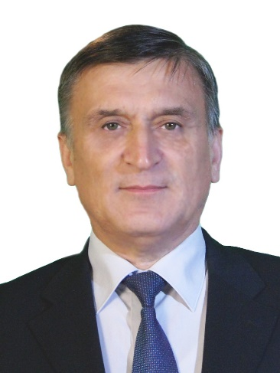

Отдел контроля и делопроизводства
Нуруллина Римма Тафкиловна
Заместитель начальника управления – заведующий отделом
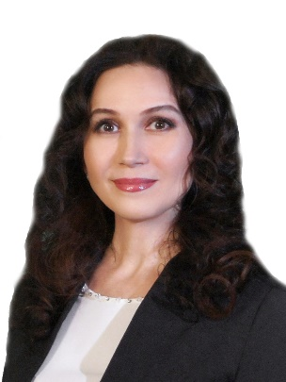

Меннибаев Айрат Маисович
Заместитель заведующего отделом
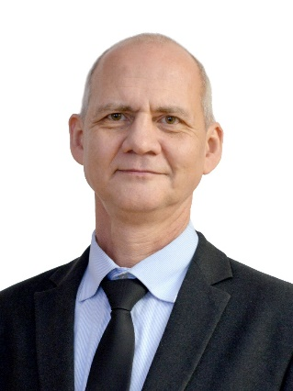

Саетгараева Римма Ильдусовна
Заместитель заведующего отделом


Протокольный отдел

Никифорова Людмила Михайловна
Заведующий отделом
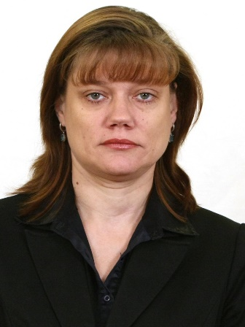

Отдел перевода и идентификации текстов законов Республики Татарстан и нормативно-правовых документов Государственного Совета РТ

Мухаметшин Рустем Гарифзянович
Заведующий отделом
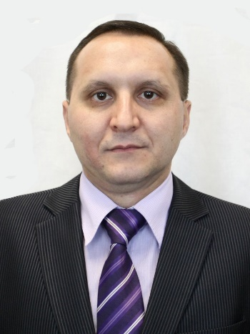

Отдел редакционно-лингвистической экспертизы
Миннуллина Алсу Альвертовна
Заведующий отделом


Сафина Эльмира Ильдаровна
Заместитель заведующего отделом
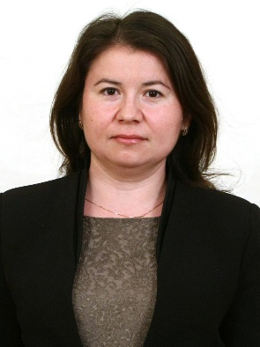

Отдел государственной службы и кадров Аппарата Государственного Совета Республики Татарстан
Юдина Ильмира Ниязовна
Заведующий отделом


Отдел по работе с обращениями граждан Аппарата Государственного Совета РТ

Бедретдинов Ильнур Зиннурович
Заведующий отделом
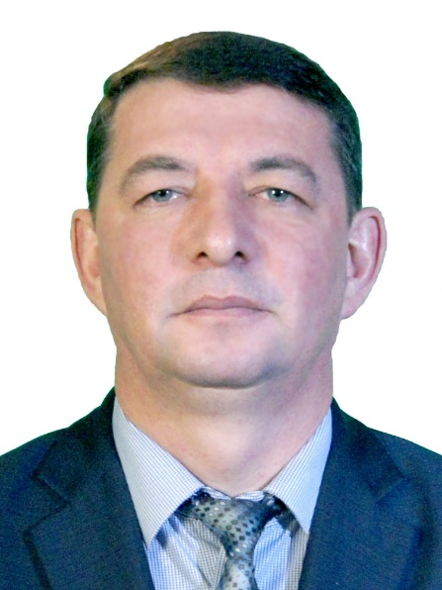

Габдулгазизов Ильяс Нурсилович
Заместитель заведующего отделом
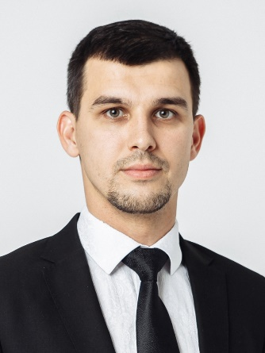

Финансовый отдел Аппарата Государственного Совета Республики Татарстан

Таликова Гульгеня Гарифулловна
Заведующий отделом – главный бухгалтер
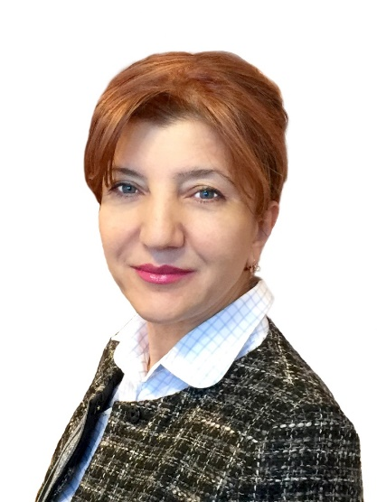

Зайнутдинова Камила Равильевна
Заместитель заведующего отделом – заместитель главного бухгалтера


Пресс-служба Государственного Совета РТ
Благодарова Ольга Александровна
Руководитель


Зарипова Роза Шайхенуровна
Заместитель руководителя
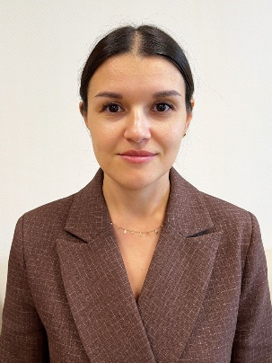

Сектор по обеспечению режима секретности и гражданской обороне Аппарата Государственного Совета Республики Татарстан
Хасанов Айрат Рашадович
Заведующий Сектором по обеспечению режима секретности и гражданской обороне Аппарата Государственного Совета Республики Татарстан
